**МІНІСТЕРСТВО ОСВІТИ І НАУКИ**

**НАЦІОНАЛЬНИЙ ТЕХНІЧНИЙ УНІВЕРСИТЕТ УКРАЇНИ**

**«КИЇВСЬКИЙ ПОЛІТЕХНІЧНИЙ ІНСТИТУТ ІМ.ІГОРЯ СІКОРСЬКОГО»**

**НАВЧАЛЬНО-НАУКОВИЙ ФІЗИКО-ТЕХНІЧНИЙ ІНСТИТУТ**

Лабораторна робота №2

«Геометричні перетворення координат у просторі»

Варіант 2

Виконав:  
                                                                     Студент 2 курсу  
                                                                     Групи ФІ-21  
                                                                     Голуб Михайло

Київ 2024

**ЗАВДАННЯ ДО ЛАБОРАТОРНОЇ РОБОТИ**

1. Ознайомитись з теоретичними відомостями до лабораторної роботи. Дослідити кожне перетворення (перетворення, масштабування, поворот, відображення тощо) та їхні комбінації просторі. Ознайомитись з матеріалом, який віднситься до проектування об’єктів на площину.
2. Задати куб через його вершини. Здійснити масштабування куба (збільшення, зменшення у кілька разів). Записати відповідну матрицю.
3. Отриманий результат з попереднього пункту симетрично відобразити відносно початку координат, відносно однієї з координатних площин у тривимірній декартовій системі координат (простір).
4. Задати пряму як у прикладі 1 даної лабораторної роботи. Здійснити поворот куба відносно прямої на деякий кут 𝜑. Вказати перетворення, які необхідні для одержання такого результату.
5. Задати площину, як у прикладі 2, здійснити симетрію куба відносно площини, вказати всі математичні перетворення, показати кінцевий результат, який відповідає вимогам задачі. Записати відповідні математичні перетворення.
6. Запропонувати інший набір перетворень для отримання результатів, які наведені у прикладі 2 даної лабораторної роботи. Тобто здійснити інші перетворення за загальним підходом (симетрія, поворот, перенесення), показати їх математично.
7. **-- -- | | -- --**
8. Навести алгоритм з математичними перетвореннями для побудови симетрії відносно площини на основі знань з аналітичної геометрії. Порівняти результати (програмно)
9. До пунктів 2–8 розробити програмне забезпечення (студентам кафедри ММЗІ для пунктів 2–5). Навести результат виконання кожного пункту.
10. Взяти той самий куб, який був поданий у попередніх пунктах. Здійснити ортогональне проектування даного кубу на площину загального виду, яка не паралельна жодній з координатних площин. Вказати відповідні математичні перетворення, розробити відповідне програмне забезпечення.

**ХІД РОБОТИ**

**Завдання 2:**

Нехай куб має вершини (0,0,0), (0,0,1), (0,1,0), (0,1,1), (1,0,0), (1,0,1), (1,1,0) та (1,1,1). Для масштабування куба у k разів слід використати наступну матрицю:

Для збільшення куба у 2 рази k буде рівне 2, а для зменшення у два рази – 0.5.

**Завдання 3:**

Для симетричного відображення відносно початку координат слід використати наступну матрицю:

Для симетричного відображення відносно YOZ (однієї з координатних площин) слід використати наступну матрицю:

**Завдання 4:**

Нехай пряма задається точкою (1,2,3) та напрямним вектором (2,1,3). Одиничний вектор колінеарний до напрямного буде рівний (17,114,314). Для оберту навколо прямої на довільний кут φ (φ = 3) слід:

1. Змістити початок координат так щоб він належав прямій.
2. Повернути систему координат так, щоб задана пряма співпала з OZ.
3. Повернути тіло навколо OZ на кут φ.
4. Повернути систему координат в попереднє положення.
5. Змістити початок координат в початкове положення.

Матриця повороту навколо осі абсцис:

Новий напрямний вектор:

Матриця повороту навколо осі ординат:

Матриця повороту навколо осі аплікат:

Отже:

**Завдання 5:**

Нехай площина задається точками (1,1,2), (3,5,8), (13, 21, 34). З цього слідує що A = tg(30°), B = tg(30°), C = -tg(30°), D = 0. Для симетричного відображення об’єкта відносно площини слід:

1. Змістити початок координат так щоб площина проходила через початок координат.
2. Повернути систему координат так, щоб площина співпала з площиною XOY.
3. Відобразити тіло відносно XOY.
4. Повернути систему координат в попереднє положення.
5. Змістити початок координат в початкове положення.

Отже:

Оскільки, то перша та остання матриці є одиничними, з цього отримуємо:

**Завдання 6-7:**

Іншим набором перетворень які можуть віддзеркалити тіло відносно заданої площини може бути наступний набір перетворень:

1. Змістити початок координат так, щоб площина проходила через початок координат.
2. Повернути систему координат так, щоб площина співпала з площиною XOZ.
3. Відобразити тіло відносно XOZ.
4. Повернути систему координат в попереднє положення.
5. Змістити початок координат в початкове положення.

Отже:

Оскільки, то перша та остання матриці є одиничними, з цього отримуємо:

**Завдання 8**:

Для симетричного відображення тіла на базі знань з аналітичної геометрії слід для кожної точки тіла знайти нормальний вектор від площини, та перенести цю точку на -2 вектора. Такий вектор буде паралельний вектору (A,B,C):

**Завдання 9:**

Результати роботи створеного програмного забезпечення наведені у розділі «ХІД РОБОТИ СТВОРЕННОГО ПЗ»

**Завдання 10:**

Для ортогонального проєктування на площину (використано площину з завдання 5) потрібно використати наступні перетворення:

1. Змістити початок координат так, щоб він належав площині.
2. Повернути систему координат так, щоб задана площина співпала з XOY.
3. Для усіх точок прирівняти їх аплікату до 0.
4. Повернути систему координат в попереднє положення.
5. Змістити початок координат в початкове положення.

Отже:

Оскільки, то перша та остання матриці є одиничними, з цього отримуємо:

# ХІД РОБОТИ СТВОРЕННОГО ПЗ

Варто зазначити що на деяких зображеннях грані куба виглядають як паралелограм, це пов’язано з тим, що вісь Z має більший масштаб ніж вісі Y та X.

**Завдання 2:**

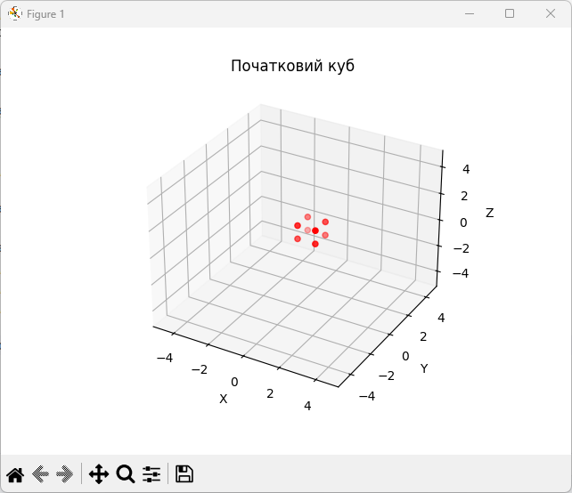

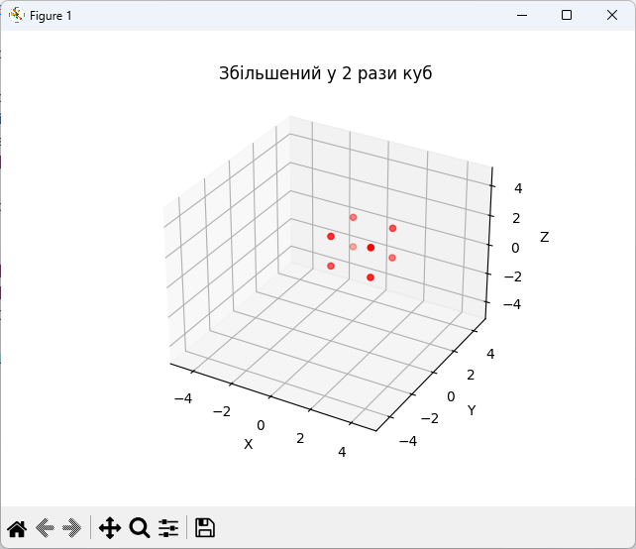

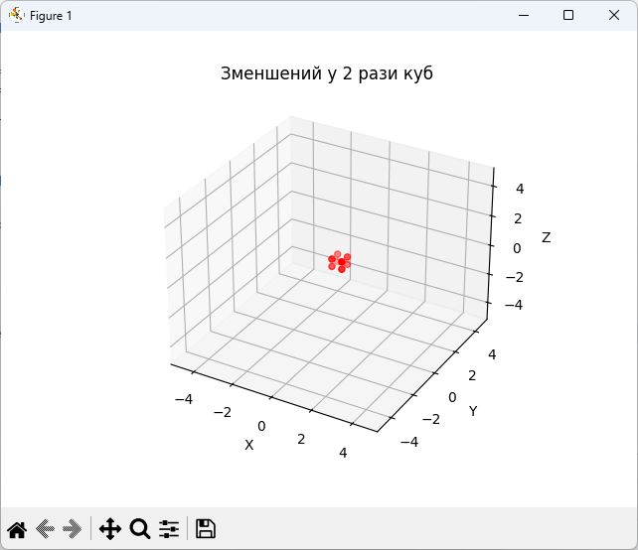

**Завдання 3:**

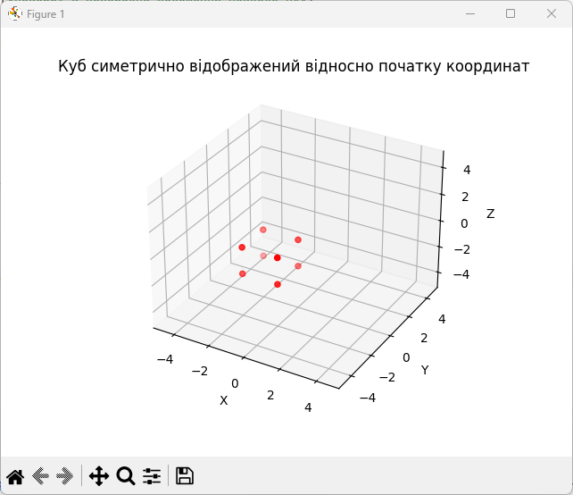

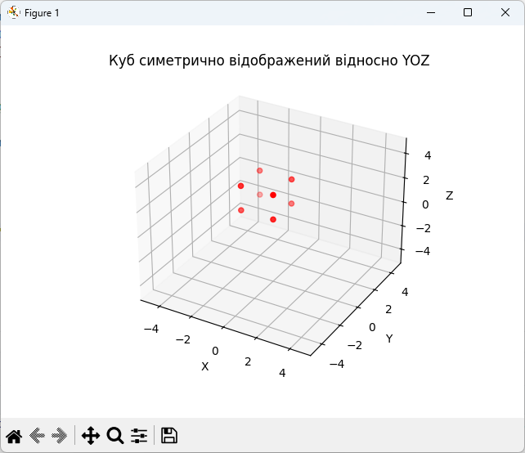

**Завдання 4:**

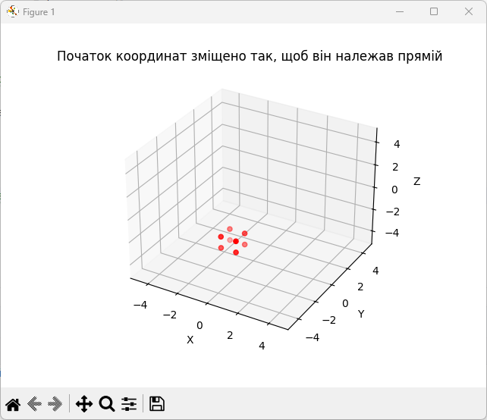

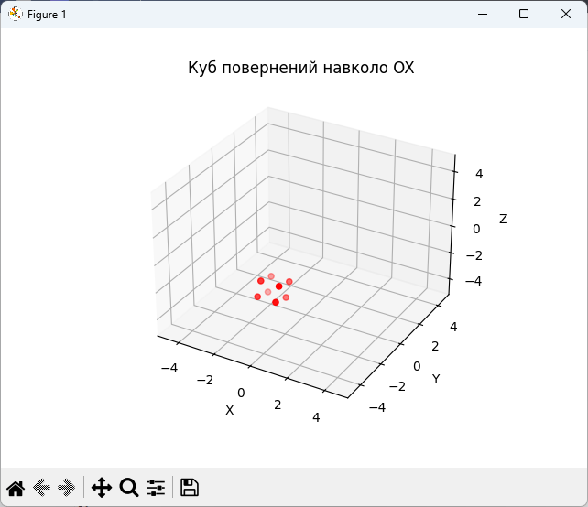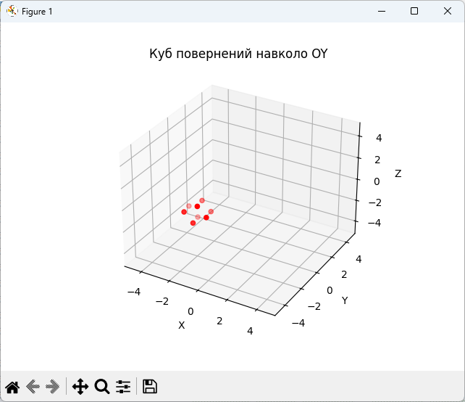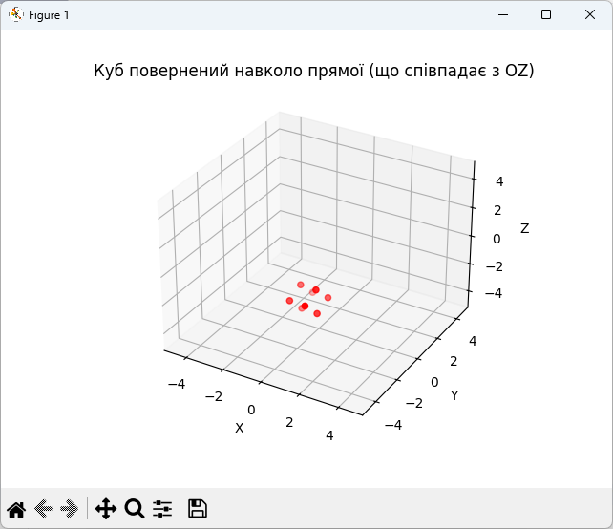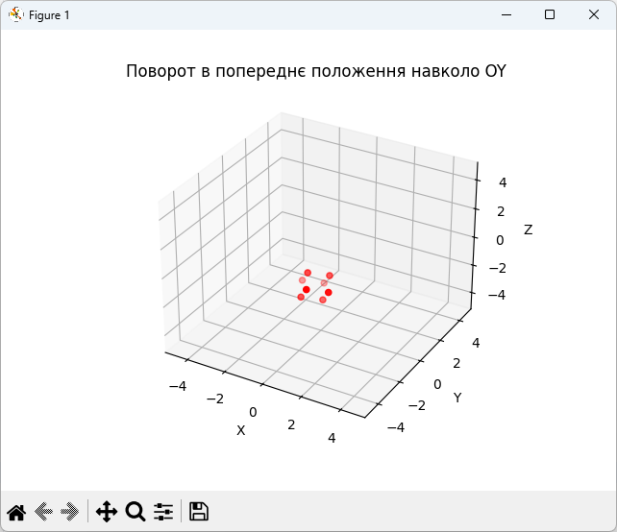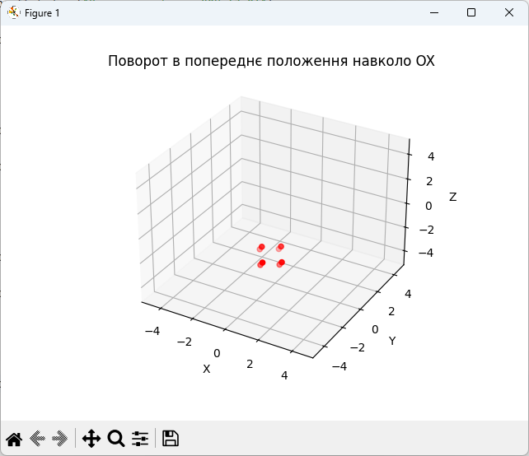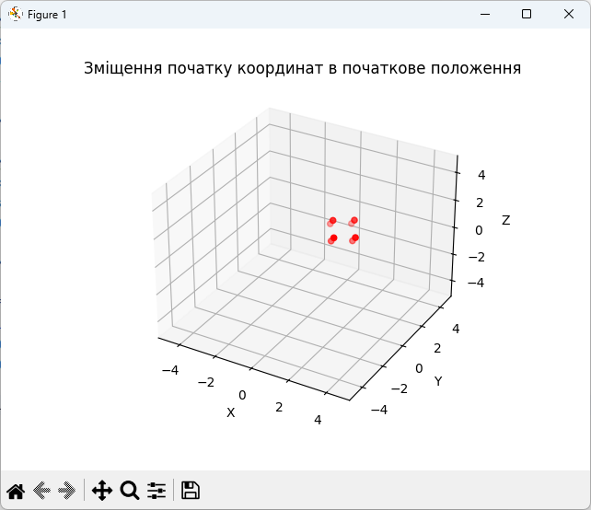

**Завдання 5:**

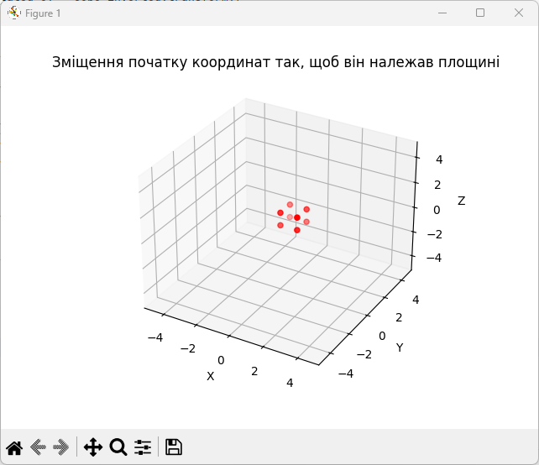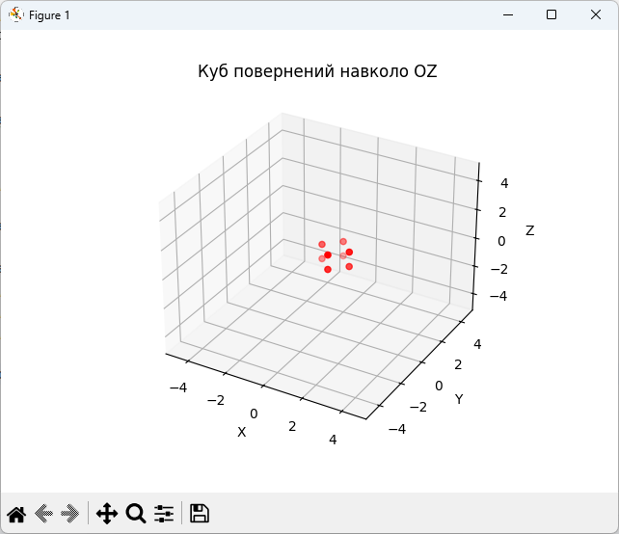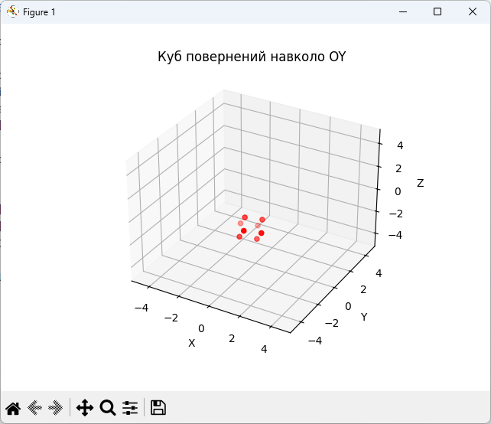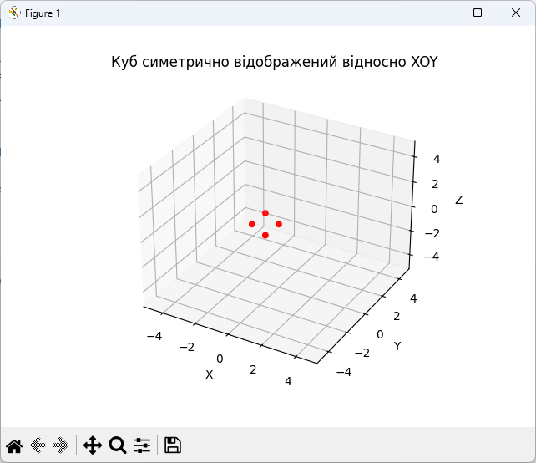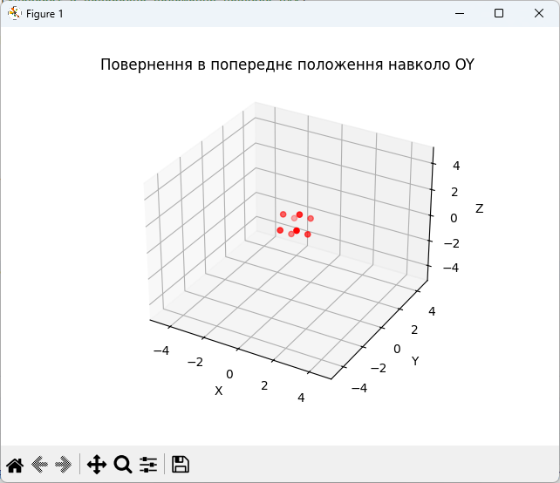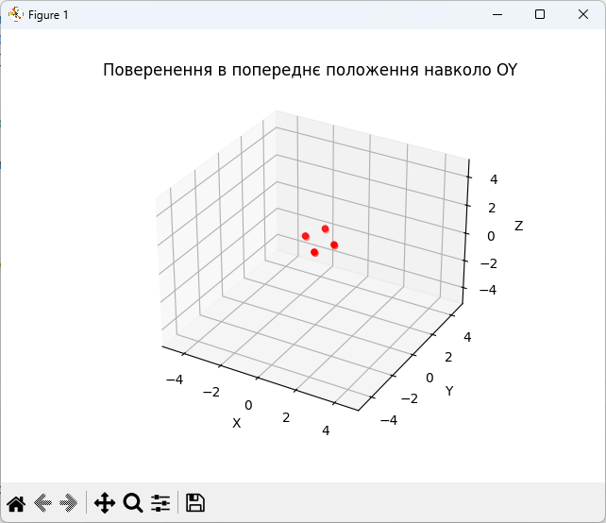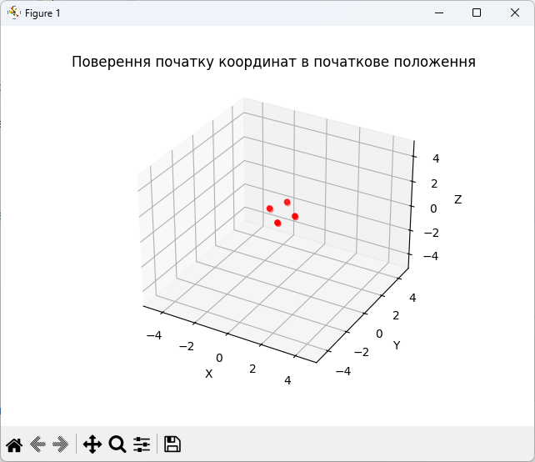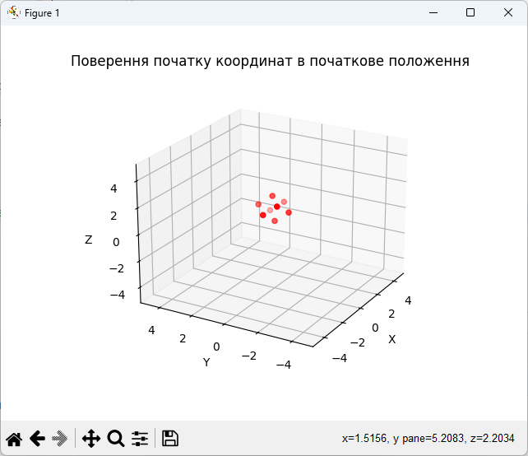

**Завдання 6 та 7:**

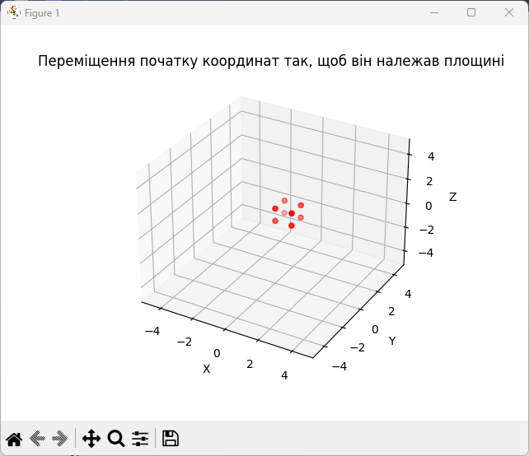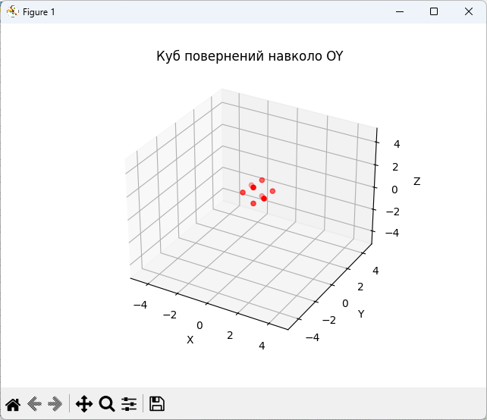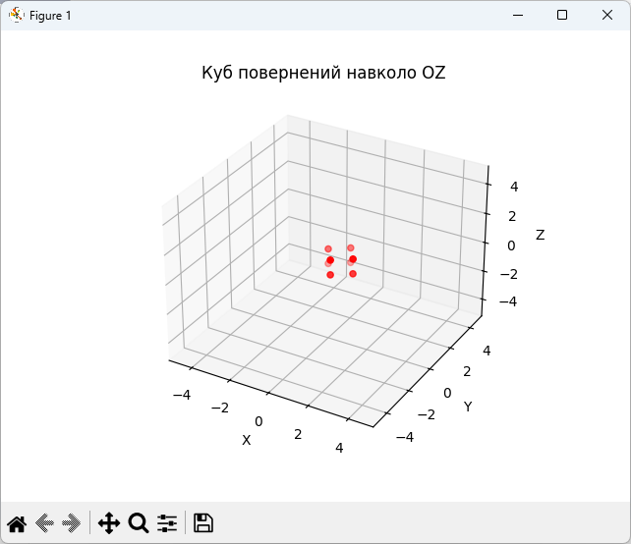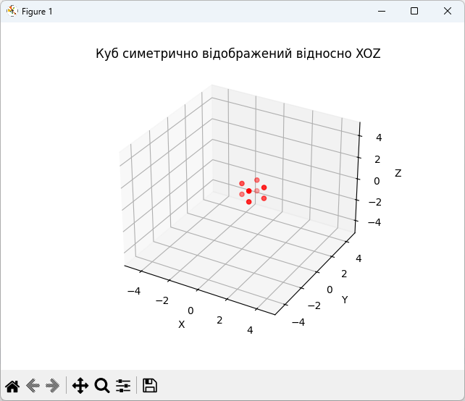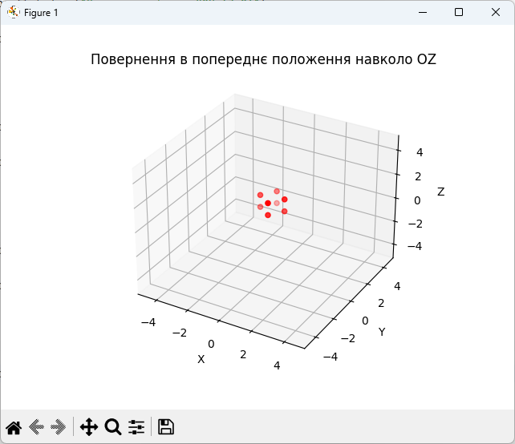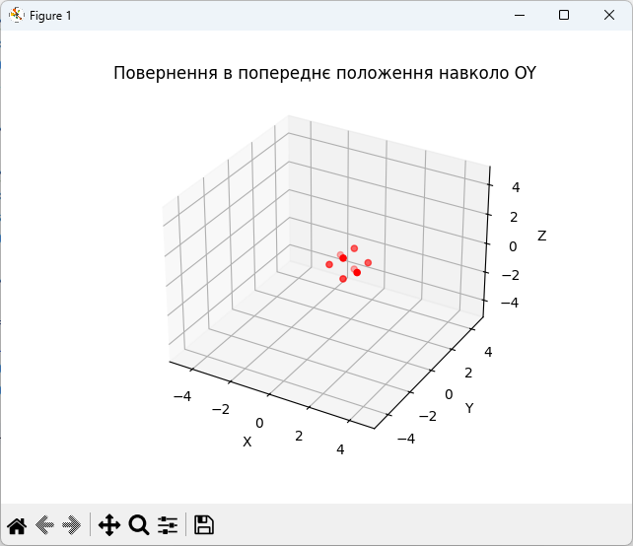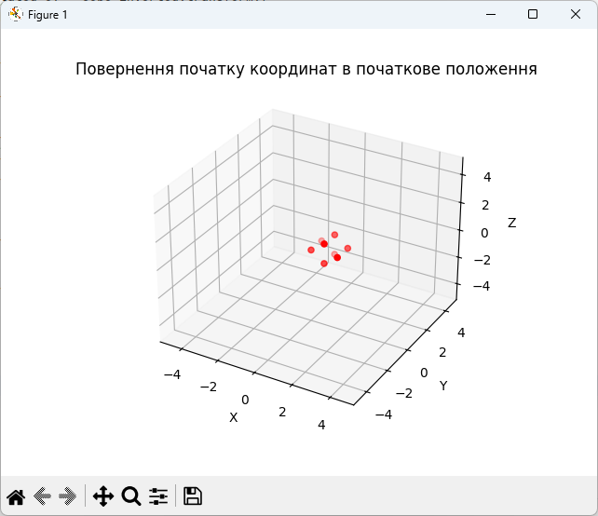

**Завдання 8:**

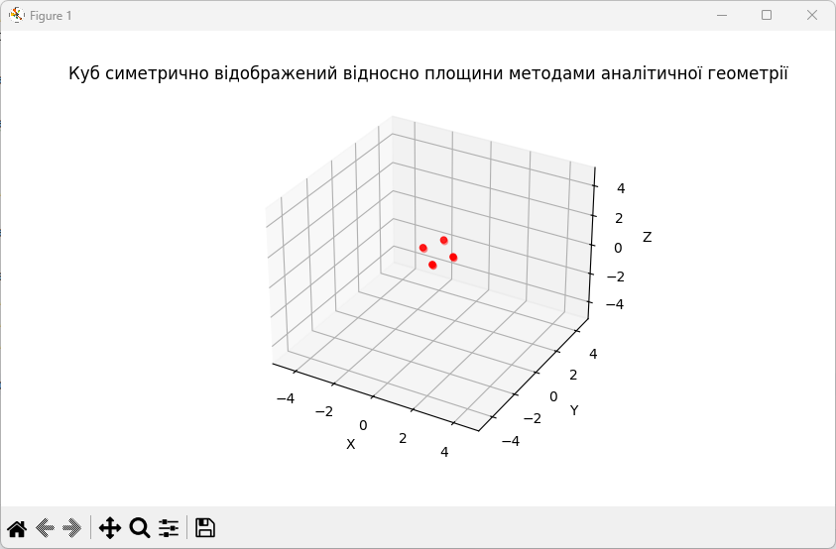

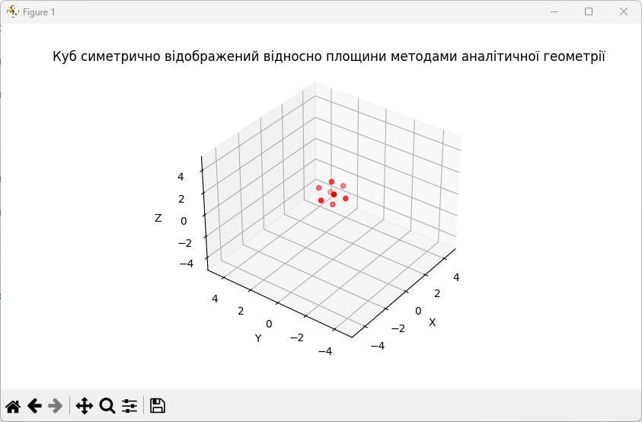

Програмне порівняння результатів результатів завдань 5 та 8:

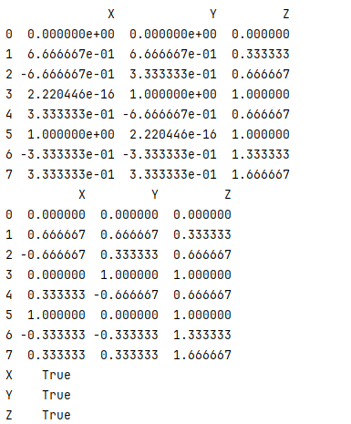

**Завдання 10:**



